Святкування «HALLOWEEN» зі студентами НФаУ
(31.10.2016)

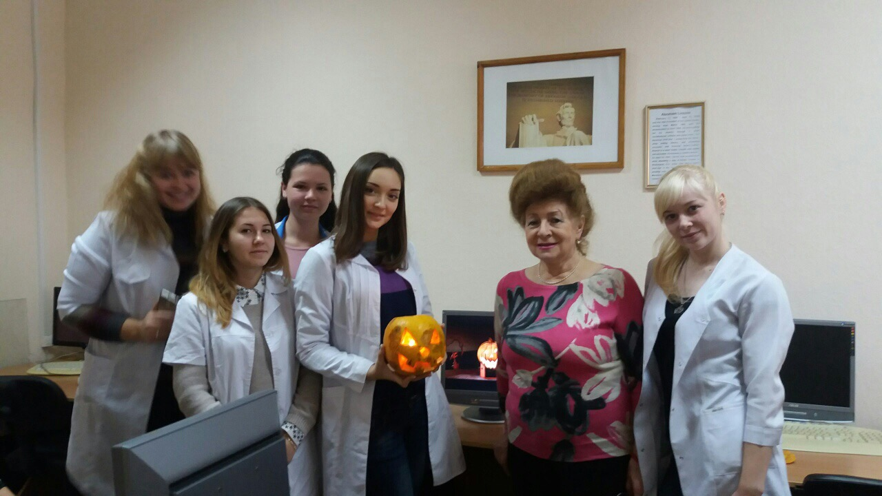
На фото: к.пед.н., доцент Торяник Л.А., студенти групи ССО 1/2.

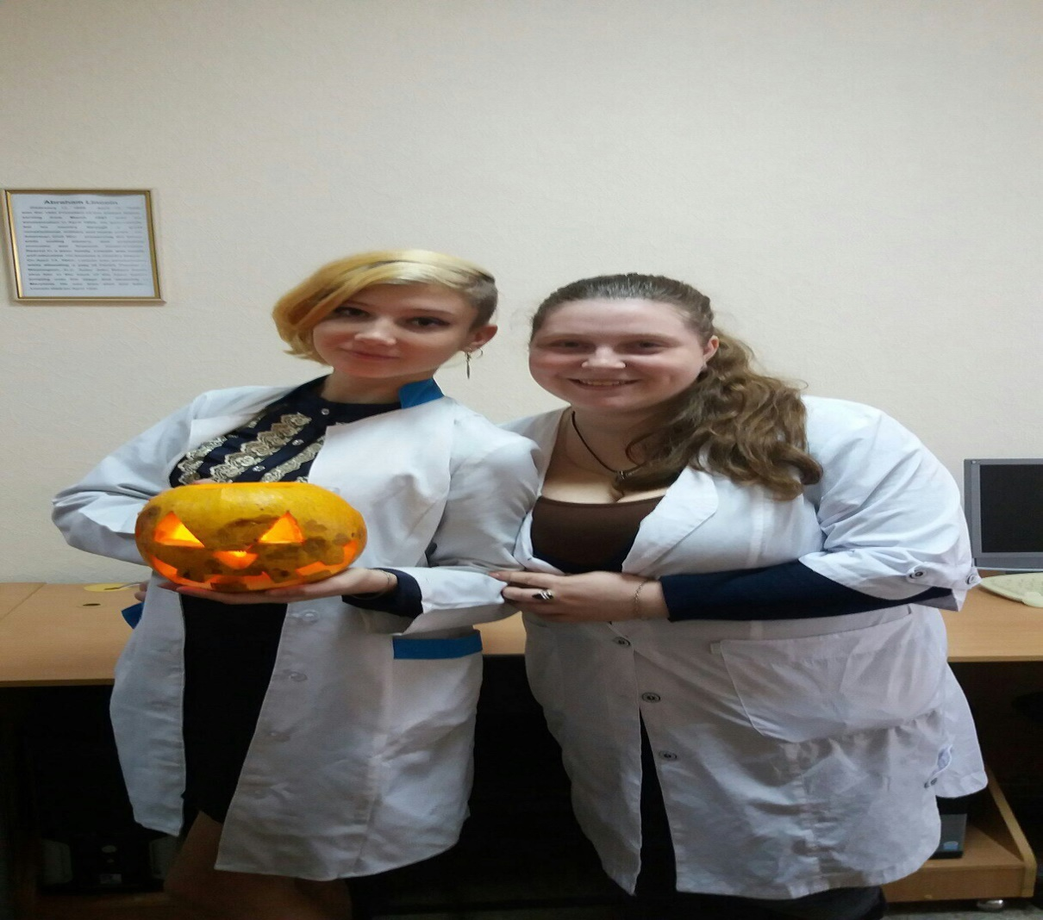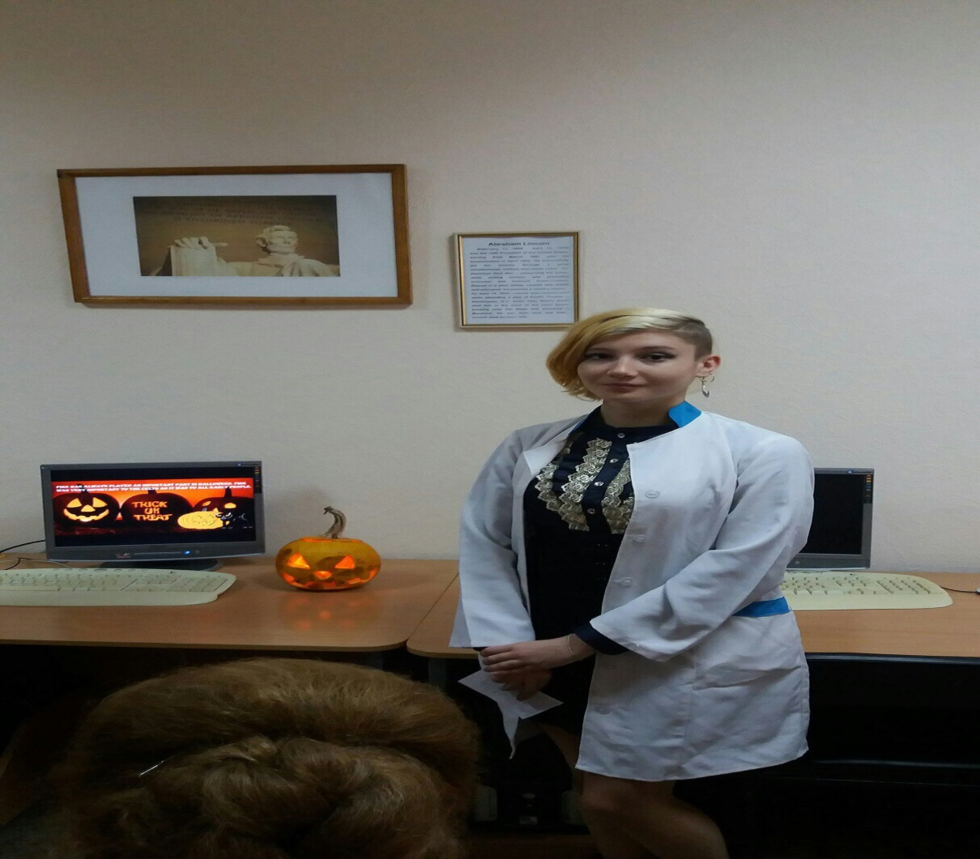
На фото: студентки групи ССО 1/2.

